Признаки тяжелой адаптации ребенка к 5 классу
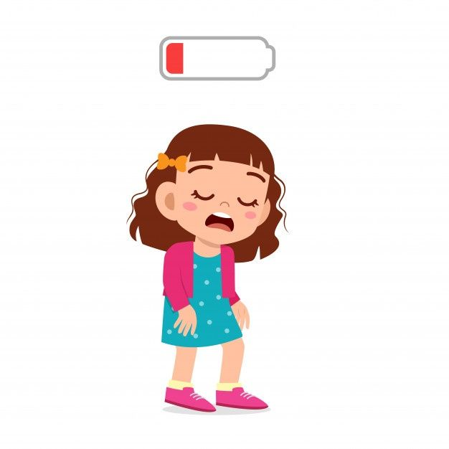
Перечисленные ниже признаки могут свидетельствовать о том, что ребёнок испытывает стресс, тревогу или другие эмоциональные трудности, связанные с учебой и общением в школе.
Физические симптомы и усталость:
Постоянная усталость, беспокойный сон, жалобы на здоровье - важно обеспечить ребёнку режим отдыха, при необходимости обратиться к врачу для исключения медицинских причин.
Эмоциональные и поведенческие изменения:
Замкнутость, нежелание говорить о школе, негативные высказывания о школе и окружающих - родителям необходимо проявлять внимание, поддерживать доверительный контакт с ребёнком, не настаивать на разговорах, если ребёнок не готов, но показывать свою готовность выслушать.
Трудности в учёбе и общении:
Нежелание ходить в школу, сложности с выполнением заданий, конфликты с учителями и одноклассниками – нужно выявить конкретные причины трудностей: может быть, ребёнку нужна дополнительная помощь в учёбе или поддержка в решении проблем в школе.
Настроение и здоровье:
Снижение настроения, перепады настроения, частые болезни - при сохранении таких симптомов рекомендуется обратиться за медицинской (педиатр, невролог) и психологической помощью.
Признаки успешной адаптации ребенка в 5 классе
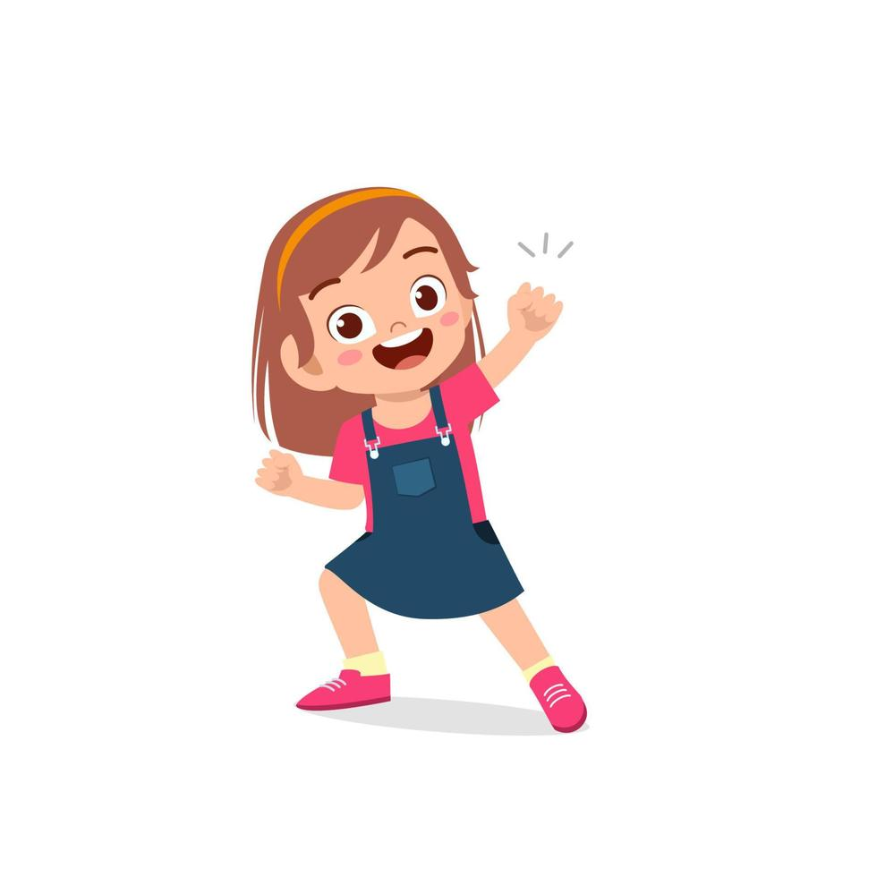

Эти замечательные признаки говорят о том, что ребёнок чувствует себя комфортно и уверенно в учебном процессе.
Хорошее настроение и работоспособность:
Настроение в школе в основном хорошее, работоспособность в норме, что говорит о психологическом комфорте и отсутствии стресса.
Удовольствие от посещения школы:
Ребёнок с радостью и желанием идёт в школу, а учебный процесс воспринимает положительно.
Интерес к предметам:
Ребенку нравится учится, большинство изучаемых предметов вызывает у него интерес.
Положительное отношение к учителям:
Ребёнок проявляет интерес и уважение к новым учителям, хорошо отзывается о них.
Хорошие отношения с одноклассниками:
Успешные отношения с одноклассниками, у ребенка есть свой круг общения в школе.
Самостоятельность в выполнении заданий:
Ребенок стал более самостоятелен при выполнении домашних заданий, обращается за помощью только в случае серьёзных затруднений.

